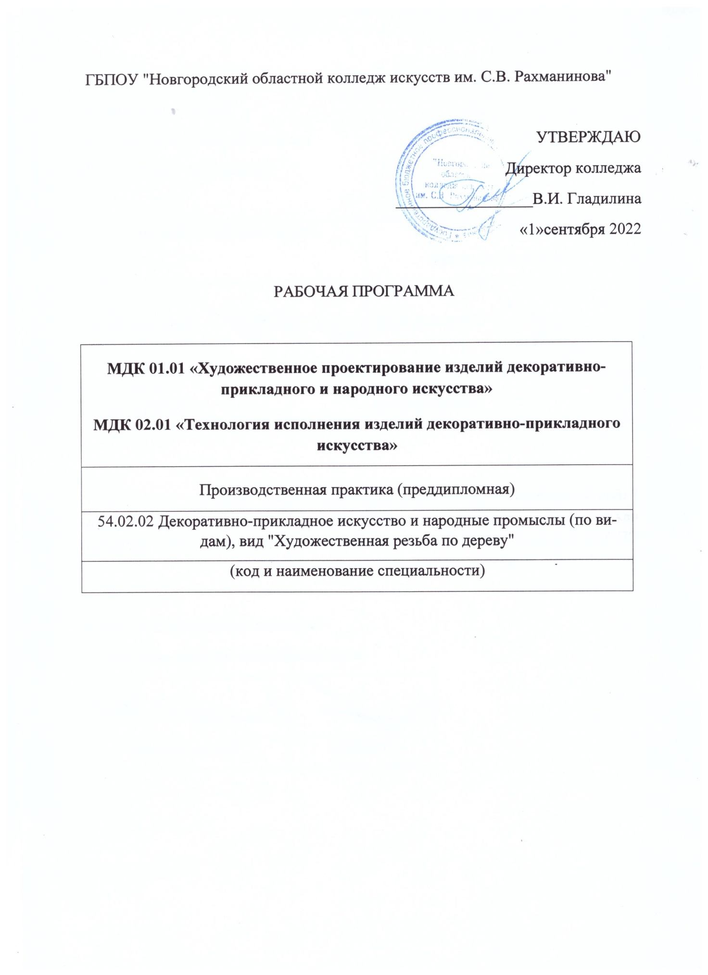
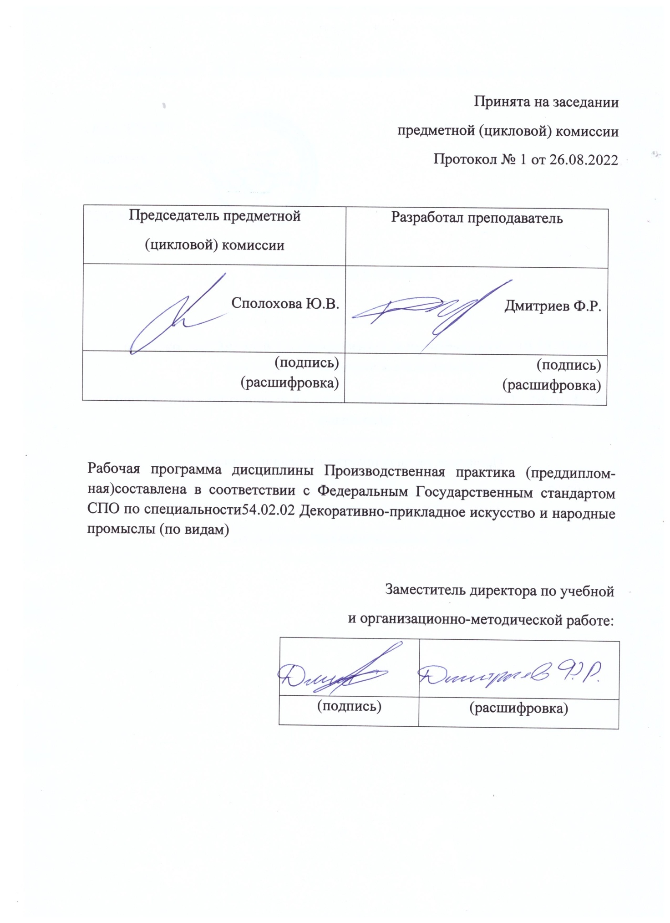

Содержание
1 Введение | 4
2 Цель и задачи Производственной практики (преддипломной) | 6
3 Объем курса Производственной практики (преддипломной) | 6
4.Содержание курса | 7
5 Требования к формам и содержанию итогового контроля | 10
6 Учебно-методическое обеспечение Производственной практики (преддипломной) | 11
7 Материально-техническое обеспечение Производственной практики (преддипломной) | 12
8 Методические рекомендации преподавателям. | 12
9.Методические рекомендации по организации самостоятельной работы студентов | 14
10.Перечень основной и дополнительной учебной литературы.  . | 14

1.Введение
ПДП.00 Производственная практика (преддипломная) является обязательным разделом ОПОП. Она представляет собой вид учебных занятий, обеспечивающих практико-ориентированную подготовку обучающихся. Данный вид практики направлен на расширение круга навыков и умений, углубление знаний, полученных в результате изучения МДК 01.01 «Художественное проектирование изделий декоративно-прикладного и народного искусства» и ПМ. 02 Производственно-технологическая деятельность МДК 02.01 «Технология исполнения изделий декоративно-прикладного искусства» в рамках модулей углубленной подготовки.
Требования к результатам освоения программы подготовки специалистов среднего звена
Художник-мастер, преподаватель должен обладать общими компетенциями, включающими в себя способность:
ОК 1. Понимать сущность и социальную значимость своей будущей профессии, проявлять к ней устойчивый интерес.
ОК 2. Организовывать собственную деятельность, определять методы и способы выполнения профессиональных задач, оценивать их эффективность и качество.
ОК 3. Решать проблемы, оценивать риски и принимать решения в нестандартных ситуациях.
ОК 4. Осуществлять поиск, анализ и оценку информации, необходимой для постановки и решения профессиональных задач, профессионального и личностного развития.
ОК 5. Использовать информационно-коммуникационные технологии для совершенствования профессиональной деятельности.
ОК 6. Работать в коллективе, обеспечивать его сплочение, эффективно общаться с коллегами, руководством, потребителями.
ОК 7. Ставить цели, мотивировать деятельность подчиненных, организовывать и контролировать их работу с принятием на себя ответственности за результат выполнения заданий.
ОК 8. Самостоятельно определять задачи профессионального и личностного развития, заниматься самообразованием, осознанно планировать повышение квалификации.
ОК 9. Ориентироваться в условиях частой смены технологий в профессиональной деятельности.
Художник-мастер, преподаватель должен обладать профессиональными компетенциями, соответствующими видам деятельности:
Творческая и исполнительская деятельность.
ПК 1.1. Изображать человека и окружающую предметно-пространственную среду средствами академического рисунка и живописи.
ПК 1.2. Создавать художественно-графические проекты изделий декоративно-прикладного искусства индивидуального и интерьерного значения и воплощать их в материале.
ПК 1.3. Собирать, анализировать и систематизировать подготовительный материал при проектировании изделий декоративно-прикладного искусства.
ПК 1.4. Воплощать в материале самостоятельно разработанный проект изделия декоративно-прикладного искусства (по видам).
ПК 1.5. Выполнять эскизы и проекты с использованием различных графических средств и приемов.
ПК 1.6. Самостоятельно разрабатывать колористические решения художественно-графических проектов изделий декоративно-прикладного и народного искусства.
ПК 1.7. Владеть культурой устной и письменной речи, профессиональной терминологией.
Производственно-технологическая деятельность.
ПК 2.1. Копировать бытовые изделия традиционного прикладного искусства.
ПК 2.2. Варьировать изделия декоративно-прикладного и народного искусства с новыми технологическими и колористическими решениями.
ПК 2.3. Составлять технологические карты исполнения изделий декоративно-прикладного и народного искусства.
ПК 2.4. Использовать компьютерные технологии при реализации замысла в изготовлении изделия традиционно-прикладного искусства.
ПК 2.5. Планировать работу коллектива исполнителей и собственную деятельность.
ПК 2.6. Контролировать изготовление изделий на предмет соответствия требованиям, предъявляемым к изделиям декоративно-прикладного и народного искусства.
ПК 2.7. Обеспечивать и соблюдать правила и нормы безопасности в профессиональной деятельности.
Педагогическая деятельность.
ПК 3.1. Осуществлять педагогическую и учебно-методическую деятельность в образовательных организациях дополнительного образования детей (детских школах искусств по видам искусств), общеобразовательных организациях, профессиональных образовательных организациях.
ПК 3.2. Использовать знания в области психологии и педагогики, специальных и теоретических дисциплин в преподавательской деятельности.
ПК 3.3. Использовать базовые знания и практический опыт по организации и анализу образовательного процесса, методике подготовки и проведения урока.
ПК 3.4. Использовать индивидуальные методы и приемы работы с учетом возрастных, психологических и физиологических особенностей обучающихся.
ПК 3.5. Планировать развитие профессиональных умений обучающихся.
ПК 3.6. Применять классические и современные методы преподавания, анализировать особенности отечественных и мировых художественных школ.
Производственная (преддипломная) практика проводится концентрированно на 4 курсе, 8 семестре под руководством преподавателя и призвана обеспечить подготовку к государственной (итоговой) аттестации.
ПДП.00 Производственная практика (преддипломная) – составляет 144 часа, время изучения - 8 семестр, 4 курс.
- Цель и задачи курса Производственной практики (преддипломной)
Цель:
Производственная практика (преддипломная) ставит своей целью предоставить учащимся возможность самостоятельного использования в практической деятельности художника - мастера декоративно-прикладного искусства и народных промыслов (по видам) «Художественная резьба по дереву» комплекса знаний и практических умений, полученных учащимися в процессе овладения учебным материалом всех изученных дисциплин по специальности 54.02.02 «Декоративно-прикладное искусство и народные промыслы» (по видам) «Художественная резьба по дереву».
Производственная практика (преддипломная) для учащихся, обучающихся по специальности 54.02.02 «Декоративно-прикладное искусство и народные промыслы» (по видам) «Художественная резьба по дереву» с получением квалификации художник-мастер, преподаватель, выдвигает перед учащимися следующие задачи:
Задачи:
1. изучение возможностей индивидуальной и коллективной творческой деятельности в современном декоративно-прикладном искусстве и народных промыслах;
2. закрепление знаний о художественно-стилистических традициях центров народного декоративно-прикладного искусства России, особенностях развития современного прикладного искусства;
3. совершенствование самостоятельного проектирования изделий декоративно-прикладного искусства и народных промыслов, отвечающих современным социально-экономическим и эстетическим требованиям;
4. сбор, анализ и систематизация подготовительного материала при проектировании изделий декоративно-прикладного искусства;
5. выполнение эскизов и проектов с использованием различных графических средств и приемов;
6. самостоятельная разработка колористических решений художественно-графических проектов изделий декоративно-прикладного и народного искусства.
Рабочая программа составлена в соответствии с рабочей программой
воспитания и календарным планом воспитательной работы
http://noki53.ru/about/programma-vospitaniya.php
3. Объем курса Производственной практики (преддипломной)
виды отчетности
ПДП.00 Производственная практика (преддипломная) – составляет 144 часа, время изучения - 8 семестр, 4 курс.
1.Форма отчетности учащегося – дневник производственной практики (преддипломной).
2.Форма отчетности преподавателя – задание на производственную практику (преддипломную) и отчет руководителя практики.
4. Содержание курса
В процессе прохождения производственной практики (преддипломной) учащиеся, обучающие по специальности 54.02.02 «Декоративно-прикладное искусство и народные промыслы» (по видам) «Художественная резьба по дереву», осуществляют индивидуальную или коллективную творческую деятельность, которая включает различные направления проектно-исполнительского творчества, определение уровня эстетических и экономических требований современного общества.
Тематический план
Специальность –54.02.02 «Декоративно-прикладное искусство и народные промыслы» (по видам) «Художественная резьба по дереву»
Форма обучения – очная, 4 недели, 4курс ,8 семестр.
Объём курса Производственной практики (преддипломной) составляет 144часа.
№ п/п | Разделы (этапы) практики | Виды работы на практике, включая самостоятельную работу студентов | Формы текущего контроля
1 | Вводный урок. Постановка задач практики. Сбор  материала (литература, аналоги). | Рассмотрение предварительных вариантов эскизов | Просмотр, Формат А4, в графике - не менее 10 листов
2 | Графический анализ визуального ряда, аналогового материала,  необходимых для решения темы  диплома. | Анализ специфики выразительных средств и возможностей в создании художественного образа при создании эскизов. | Просмотр, Формат А4, в графике - не менее 10 листов
3 | Выбор темы  дипломной работы, на основе собранного материала. | Исследовательская работа (анализ источников, сбор аналогов), систематизация теоретического  материала, творческие поиски эскизной части работы. | Просмотр, эскизы.
4 | Формирование задач  предпроектного исследования | Техническое задание | Просмотр, 1-3. Формат А4 - 1 лист
5 | Поиск композиционного решения, анализ характеристик элементов  композиции.. | Разработка графических эскизов общей композиции | Просмотр, Формат А4
6 | Выполнение эскизов цветового решения дипломной работы, колористический  анализ. | Разработка колористических эскизов общей композиции | Просмотр, Формат А4, в цвете - 1 лист
7 | Вписывание объекта дипломной работы в среду (интерьера или  экстерьера). | Разработка графических эскизов общей композиции в среде. | Просмотр, Формат А4, в графике не менее 2 листов
8 | Графический поиск элементов и деталей  композиции. | Разработка графических эскизов общей композиции | Просмотр, Формат А4, в графике, - не менее 5  листов
9 | Исполнение макета дипломной работы в  масштабе | Пластическое моделирование. | Просмотр, материал исполнения – на  выбор).
10 | Расчет усадок изделий.  Конструктивный чертеж картона. | Выполнение конструктивного чертежа картона. | Формат А2, в графике, в натуральную величину.
11 | Подготовка материала для дипломной  пояснительной записки. | Написание реферата | Защита реферата
12 | Подготовка материала для дипломной  работы. | доска обрезная (мягких и однотонных пород), нож – косяк,стамески, линейка, карандаш, циркуль | Просмотр
13 | Анализ и просмотр выполненной работы | Составление отчета по преддипломной практике. Создание презентации, оформление работ | Просмотр
14 | Защита практики | Защита практики | Презентация
 | ИТОГ |  | Зачет с оценкой
Методические указания
Организация практики предусматривает активный творческий процесс, который позволяет студенту добиться наиболее высокого результата в декоративно-прикладной деятельности. Практика имеет два основных направления:
исследовательское – сбор, анализ и систематизация аналогового материала:
    - анализ специфики выразительных средств и возможностей студента при создании художественного образа изделия или коллекции;
    - формирование задач предпроектного исследования: концепция, анализ художественно - конструкторской или архитектурной ситуации, композиционное решение, колористический анализ;
    - учет технологических особенностей обработки материала, характера используемых т материалов;
    - систематизация и обработка материала пояснительной записки к выпускной квалификационной работе.
исполнительско - подготовительное воплощение художественного замысла в эскизах, расчетах и виртуальной модели:
    - выполнение эскизов композиционного, цветового решения проектируемого изделия или коллекции изделий;
    - вписывание объекта проектирования (изделия) в среду, графический поиск элементов и деталей пространственной композиции,
    - исполнение виртуальной модели или эскиза проекта выпускной квалификационной работы;
    - выполнение картона и т.д. по предварительным расчетам изделий.
    - подготовка технологических материалов, необходимых для выполнения выпускной квалификационной работы: глиняные массы, глазурные пробы и другие вспомогательные материалы, а также подачу керамических изделий, инструменты и оборудование.
На аудиторном занятии озвучиваются цели и задачи практики, обсуждается концепция работы. Определяется направление поиска, методика проведения анализа и систематизации аналоговых материалов для решения темы выпускной квалификационной работы, анализируются возможности практиканта в создании художественного образа. Формируется общая концепция выпускной квалификационной работы, определяется предварительная тема.
Для самостоятельной работы ставится задача – сбор теоретического и аналогового материала по предварительным вариантам темы выпускной квалификационной работы. Производя выбор темы, студент должен учитывать технологические и конструктивные особенности материала и технологии изделия, выбранного к проектированию. В процессе работы все материалы поиска фиксируются в графическом или электронном виде.

Практическое исполнение
Собранный аналоговый и теоретический материал систематизируется, анализируется, и выполняются графические эскизы визуального ряда. Анализируются средства, качества и приемы композиции, используемые в работе над эскизами выпускной квалификационной работы:
- целостность;
- доминантность;
- пропорциональность;
- стилистика и выразительность;
- колорит.
Определенный практикантом ряд требований к художественному образу будущего изделия (комплекта изделий) зафиксировать в виде таблицы или описания в свободной форме. Выверяются соотношения форм и масс композиции, пропорциональность частей и целого. Определяется стилистика произведения и среды его использования. Выполняется колористический анализ объекта и пространства среды, рассмотрение предварительных вариантов эскизов на консультации с руководителем практики.
Техническое задание выполняется в случае утилитарного назначения объекта проектирования и включает в себя технологические характеристики и нормативы, ГОСТы.
Анализ архитектурной ситуации необходим, если объект проектирования планируется в конкретную среду интерьера или экстерьера и содержит эскизы плана, фасадов и перспективы.
Оформляются аналоги, эскизы, теоретическое обоснование темы. Защита темы (реферата) студентом происходит перед комиссией из числа приглашенных членов ПЦК.
5. Требования к формам и содержанию итогового контроля
Текущий контроль стимулирует регулярную, напряженную и целенаправленную работу учащихся, активизирует их познавательную деятельность, определяет уровень овладения умениями самостоятельной работы.
Итоговый контроль направлен на проверку конечных результатов обучения дисциплине, овладение учащимися системы знаний, умений и навыков. Он осуществляется на семинарах и государственных экзаменах, защите дипломного проекта.
Результаты контроля знаний и умений учащихся выражается в оценке. Оценка-это определение и выражение в условных знаках, а также в оценочных суждениях преподавателя степени усвоения знаний и умений, установленных программой по пятибалльной системе. Оценка имеет большое образовательное и воспитательное значение, организующее воздействие.
Учащийся должен уметь использовать приобретенные знания и умения в практической деятельности и повседневной жизни для: выбора путей своего культурного развития; организации личного и коллективного досуга; выражения собственного суждения о произведениях классики и современного искусства; самостоятельного художественного творчества;
Собирать, анализировать и систематизировать подготовительный материал для проектирования изделий декоративно-прикладного искусства.
Владеть культурой устной и письменной речи, профессиональной терминологией.
Копировать изделия традиционного прикладного искусства.
Варьировать изделия декоративно-прикладного и народного искусства с новыми технологическими и колористическими решениями.
Порядок формирования оценок
1 Преддипломная практика оценивается через сдачу отчета по практике и
защиту проделанной работы максимальной оценкой 5 баллов («100% успеха»).
2 Оценка выставляется ведущим преподавателем (руководителем практики).
Руководителю практики предоставляется право задавать дополнительные вопросы в рамках программы.
3 Неявка студента на текущий контроль в установленный срок без уважительной причины является прогулом, не вовремя сданный отчет по практике оценивается на 1 балл ниже.
4 Повторная сдача отчета по практике с целью повышения оценки не
разрешается.
6. Учебно-методическое обеспечение курса
Обеспечение дисциплины учебными изданиями
Библиографическое описание издания | Вид занятий, в котором используется | Число обеспечиваемых часов | Количество экземпляров  Библиотека колледжа
1. Афанасьев А.Ф. «Резьба по дереву», Мировая культура и традиции, 2002 | Лекция, самост. ра-бота | 6 | 1
2. Гулевич – Линькова О.В.,Терентьева А.М. Практикум по основам теории декоративно – прикладного искусства / О.В.Гулевич – Линькова, А.М.Терентьева; Лекция, самост. работа Новгород: гос. ун-т им. Ярослава Лекция, Самост. работа Мудрого. Великий Новгород, 2009. | Лекция, самост. работа | 6 | 1
3. Сурина. М.О., Сурин А.А. История образования и цветодидактики (история систем и методов обучения цвету). – М.; Ростов / Д: Издательский центр «Март», 2008. – 348, [1]с.: ил. – (Школа дизайна). | Лекция, самост. работа | 6 | 1
4. Орнамент стиля ар деко. / Сост. и авт. предисл. В.И.Ивановская. – М.:Издательство В. Шевчук, 2008. – 207с.: ил. – (Орнаменты). | Лекция, самост. работа | 6 | 1
5. Русские орнаменты ∕ Сост. и авт. предис. В.И.Ивановская. – М.:Издательство В.Шевчук, 2008 – 223с.: ил. – (Орнаменты). | Лекция, самост. работа | 6 | 1
6. Стилизация природных форм в декоративно – прикладном искусстве: учеб. метод. пособие для студентов спец. «Изобраз искусство» / авт. – сост.Г.А. Поровская; Новгород, гос. ун-т им. Ярослава Мудрого, 2010. – 23, [1]с.: ил. | Лекция, самост. работа | 6 | 1
7. Материально-техническое обеспечение практики
Производственная практика (преддипломная) обеспечивает подготовку и защиту выпускной квалификационной работы.
Реализация производственной практики (преддипломной) должна обеспечиваться доступом каждого учащегося к базам данных и библиотечным фондам, формируемым по полному перечню дисциплин, междисциплинарных курсов основной профессиональной образовательной программы. Во время самостоятельной разработки дипломного проекта, учащиеся должны быть обеспечены доступом к сети интернет. Каждый учащийся должен быть обеспечен не менее чем одним учебным печатным и/или электронным изданием по каждой дисциплине профессионального цикла и одним учебно-методическим печатным и/или электронным изданием по каждому междисциплинарному курсу (включая электронные базы периодических изданий).
Для прохождения преддипломной практики студенту необходимо рабочее место в производственных или учебных мастерских, где проходит практика, содержащие: верстаки столярные и комбинированные с табуретами; доска демонстрационная; компьютер; принтер; телевизор; раковина и электрополотенце; чертежные инстру-менты; столярные режущие, измерительные и разметочные инструменты; набор для выпиливания по дереву; шкаф для хранения работ обучающихся, папок с чертежами и шаблонами; шкаф для хранения материалов и инструментов для работы.
Помещения, где установлено оборудование для занятий должно отвечать нормам организации керамической мастерской художественной резьбы по дереву. Все обо-рудование, используемое при реализации модуля должно эксплуатироваться в соответствии с инструкциями по технике безопасности и эксплуатации. Помещения должны иметь естественное и искусственное освещение.
Рабочие места в компьютерных классах, читальном зале библиотеки, оборудованные выходом в Интернет, сканерами, принтерами.
Книги, альбомы, журналы, учебная литература в читальном зале библиотеки, примерные работы по проектированию, фрагменты литературы по истории и теории декоративно-прикладного искусства и народным промыслам.
8. Методические рекомендации преподавателям
Производственная практика (преддипломная) является обязательным разделом ОПОП. Она представляет собой вид учебных занятий, обеспечивающих практико-ориентированную подготовку обучающихся.
Данный вид практики направлен на расширение круга навыков и умений, углубление знаний, полученных в результате изучения МДК в рамках профессиональных модулей углубленной подготовки.
Производственная практика (преддипломная) включена в завершающий этап обучения и проводится после освоения МДК в рамках профессиональных модулей углубленной подготовки.
Организация практики предусматривает активный творческий процесс, который позволяет студенту добиться наиболее высокого результата в декоративно-прикладной деятельности. Практика имеет два основных направления:
исследовательское – сбор, анализ и систематизация аналогового материала:
анализ специфики выразительных средств и возможностей студента присоздании художественного образа изделия или коллекции;
- формирование задач предпроектного исследования:
концепция, анализ художественно - конструкторской или архитектурной ситуации, композиционное решение, колористический анализ;
учет технологических особенностей обработки материала, характера используемых текстильных материалов;
-систематизация и обработка материала пояснительной записки к выпускной квалификационной работе.
-исполнительско - подготовительное воплощение художественного замысла в эскизах, расчетах и виртуальной модели:
-выполнение эскизов композиционного, цветового решения проектируемого изделия или коллекции изделий;
-вписывание объекта проектирования (изделия) в среду, графический поиск элементов и деталей пространственной композиции, исполнение виртуальной модели или эскиза проекта выпускной квалификационной работы;
-выполнение картона и т.д. по предварительным расчетам изделий.
Подготовка технологических материалов, необходимых для выполнения выпускной квалификационной работы: глиняные массы, глазурные пробы и другие вспомогательные материалы, а также подачу керамических изделий, инструменты и оборудование.
На аудиторном занятии озвучиваются цели и задачи практики, обсуждаетсяконцепция работы. Определяется направление поиска, методика проведения анализа и систематизации аналоговых материалов для решения темы выпускной квалификационной работы, анализируются возможности практиканта в создании художественного образа. Формируется общая концепция выпускной квалификационной работы, определяется предварительная тема. Для самостоятельной работы ставится задача – сбор теоретического и аналогового материала по предварительным вариантам темы выпускной квалификационной работы. Производя выбор темы, студент должен учитывать технологические и конструктивные особенности материала и технологии изделия, выбранного к проектированию. В процессе работы все материалы поиска фиксируются в графическом или электронном виде.
Производственная практика (преддипломная) проводится концентрированно на 4 курсе,8 семестре под руководством преподавателя и призвана обеспечить подготовку к государственной (итоговой) аттестации.
ПДП.00 – Производственная практика (преддипломная) составляет 144 часа, время изучения - 8 семестр, 4 курс.
9.Методические рекомендации по организации самостоятельной работы студентов
Студенты в ходе выполнения самостоятельной работы должны руководствоваться ориентировочной основой деятельности на каждом этапе:
1 этап – определить цели самостоятельной работы;
2этап–конкретизировать познавательные (практические или проблемные) задачи;
3 этап – оценить собственную готовность к самостоятельной работе по решению познавательных задач;
4 этап – выбрать оптимальный способ действий (технологии, методы и средства), ведущий к поставленной цели через решение конкретных задач;
5 этап – спланировать (самостоятельно или с помощью преподавателя) программу самостоятельной работы;
6 этап – реализовать программу самостоятельной работы;
7этап–проанализировать и сделать выводы по результатам самостоятельной работы.
10 Перечень основной и дополнительной учебной литературы, необходимой для освоения дисциплины
10. Перечень основной и дополнительной учебной литературы
Основная литература
1. Афанасьев А.Ф. «Резьба по дереву», Мировая культура и традиции, 2002
2. Буйлова Л. Н. Современные подходы к разработке дополнительных общеобразовательных общеразвивающих программ // Молодой ученый. — 2015. — №15. — С. 567-572.
3. Буриков В.Г., Власов В.Н. «Домовая резьба», М., Нива России, 1994
4. Виноградов «Резьба по дереву» «Хилтон» 2002
5. Волина Н. В. «Домовая резьба» 2000
6. Глазман А.Е.; Е. С. Глазман «Школа резьбы по дереву» 2000
7. Дементьев С. В. «Резьба по дереву», Москва, издательский дом «МСП» 2003
8. Логачева Л.А. «Основы мастерства резчика пол дереву», М., Народное творче-ство, 2002
9. Матвеева Т.А. «Мозаика и резьба по дереву», М., Высшая школа, 1985
10. Милюков С.В. «Как научиться резьбе по дереву», М., всесоюзное учебно-педагогическое
издательство трудрезервиздат, 1958
11. Пономарев Е., Пономарева Т. «Я познаю мир» М., Издательство АСТ, 2000
12. Перескоков С.А. «Геометрическая резьба по дереву», Ижевск, 1990.
13. Петросян О.А. «Резьба по дереву» Москва 2004
14. Рыженко В. И. «Короткая энциклопедия художественных работ по дереву», «Онике» 2007
15. Рыженко В.И., Яценко В.А. «Работы по дереву», М., АСТВ, 1999
16. Рыженко В. И.; Ященко В. А. «Резьба по дереву» Ижевск, 1990
17. Савиных В.П. «Умельцу о поделочных материалах», Минск, Полынья, 1997
18. Семенцев А.Ю. «Резьба по дереву», Минск, Современное слово, 2000
19. Федотов Г. «Дарите людям красоту», М., Просвещение, 1985
20. Федотов Г. «Лесная пластика», М., Алт-пресс, 2000
21. Хворостов А.С. «Декоративно – прикладное искусство в школе» М., Просвещение, 1983
Дополнительная литература
1. Афонькин С.Ю., Афонькина А.С. Орнаменты народов мира: Практ. пособие. – СПб.: Кристалл, 2005. – 271с.: ил. – (От простого к сложному).
2. Буткевич Л.М. История орнамента: Учеб. пособие для пед. вузов ∕ Федер. целевая прогр. «Культура России» (Подпрогр. «Поддержка полиграфии и книгоизд. России»). – М.: Владос, 2005. – 264, [3]с.,[4]л.ил.: ил. –
3. Батталини Теодорикс Акриловые краски: Основные характеристики и примене-ние: Практ. пособие. – М.:Эксмо, 2006. – 78, [1]с.: ил. – (Классическая библиотека )
4. Гутина, Агнесса Абрамовна Мастера волшебного узора.
5. Орнамент стиля ар деко. / Сост. И авт. предисл. В.И.Ивановская. – М. :Издательство В. Шевчук, 2008. – 207с.: ил. – (Орнаменты). М.,2008, 143с.художника).Изобразительное искусство.
Русские орнаменты ∕ Сост. и авт. предис. В.И.Ивановская. – М.: Издательство В.Шевчук, 2008– 223с.: ил. – (Орнаменты).

